**UBoardCamera初步测试及需修改要求**

1. 软件状态显示已检测完毕，但右边却显示正在检测。右边应有检测结束的提示语，且下面的停止检测应切换到重新检测的状态。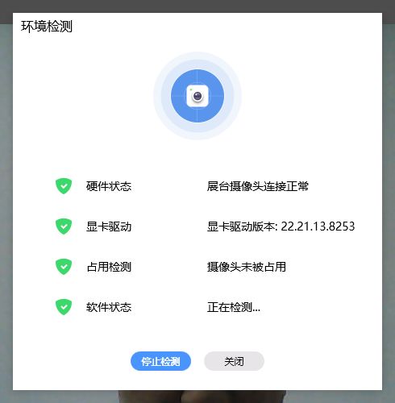
2. 在检测到第四步，软件状态勾选时，点击停止检测按键，却引发重新检测功能。此时应是停止检测图标未切换造成的功能错乱，需修复。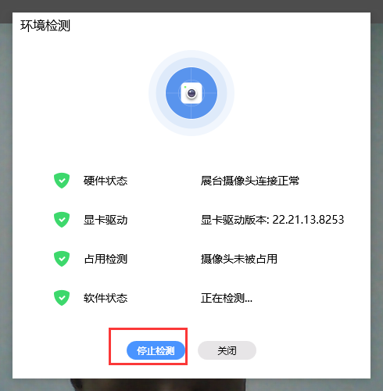
3. 发送反馈邮件导致UBC崩溃
4. 关于界面显示时，点击该界面时，界面应会消失

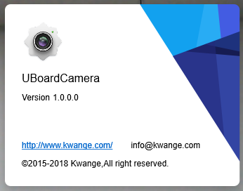

1. 退出软件时需增加警告提示，并要求用户确认
2. 菜单顺序调整，从上到下为：升级、反馈、关于

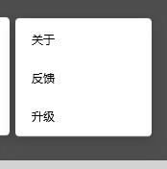

1. 二级菜单缩回逻辑更改为：点击任意位置，菜单全部缩回，而不是只缩回二级菜单

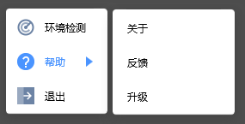

1. 缩放加减无功能
2. 取消图标右边三角形

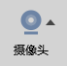

1. 显示信息错误，应为：最多同时显示4个画面

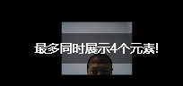

1. 分屏显示时，已选中4个画面后，添加图片，之后无法再取消选中画面（无已有选中框），逻辑错误

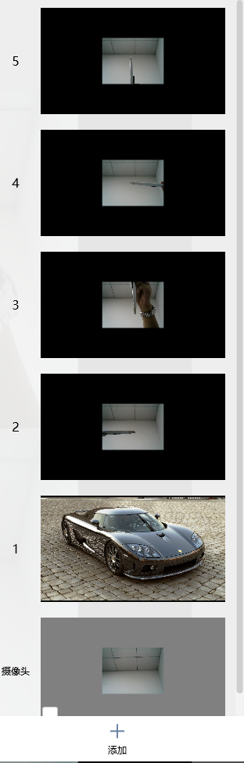

1. 分屏显示时，已选4个画面，再点击另一画面，显示最多同时展示4个画面提示，但点击该画面的选中框时，该选中框可点击为选中状态，且该画面也为选中状态

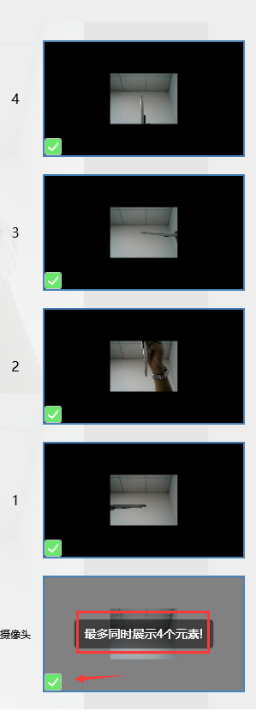

1. 分屏下在移动状态下，现状态为无法选中4个画面中的一个，只能在笔的状态下选中。需改为在移动状态下可选中4个画面中的一个，不能在笔的状态下选中。

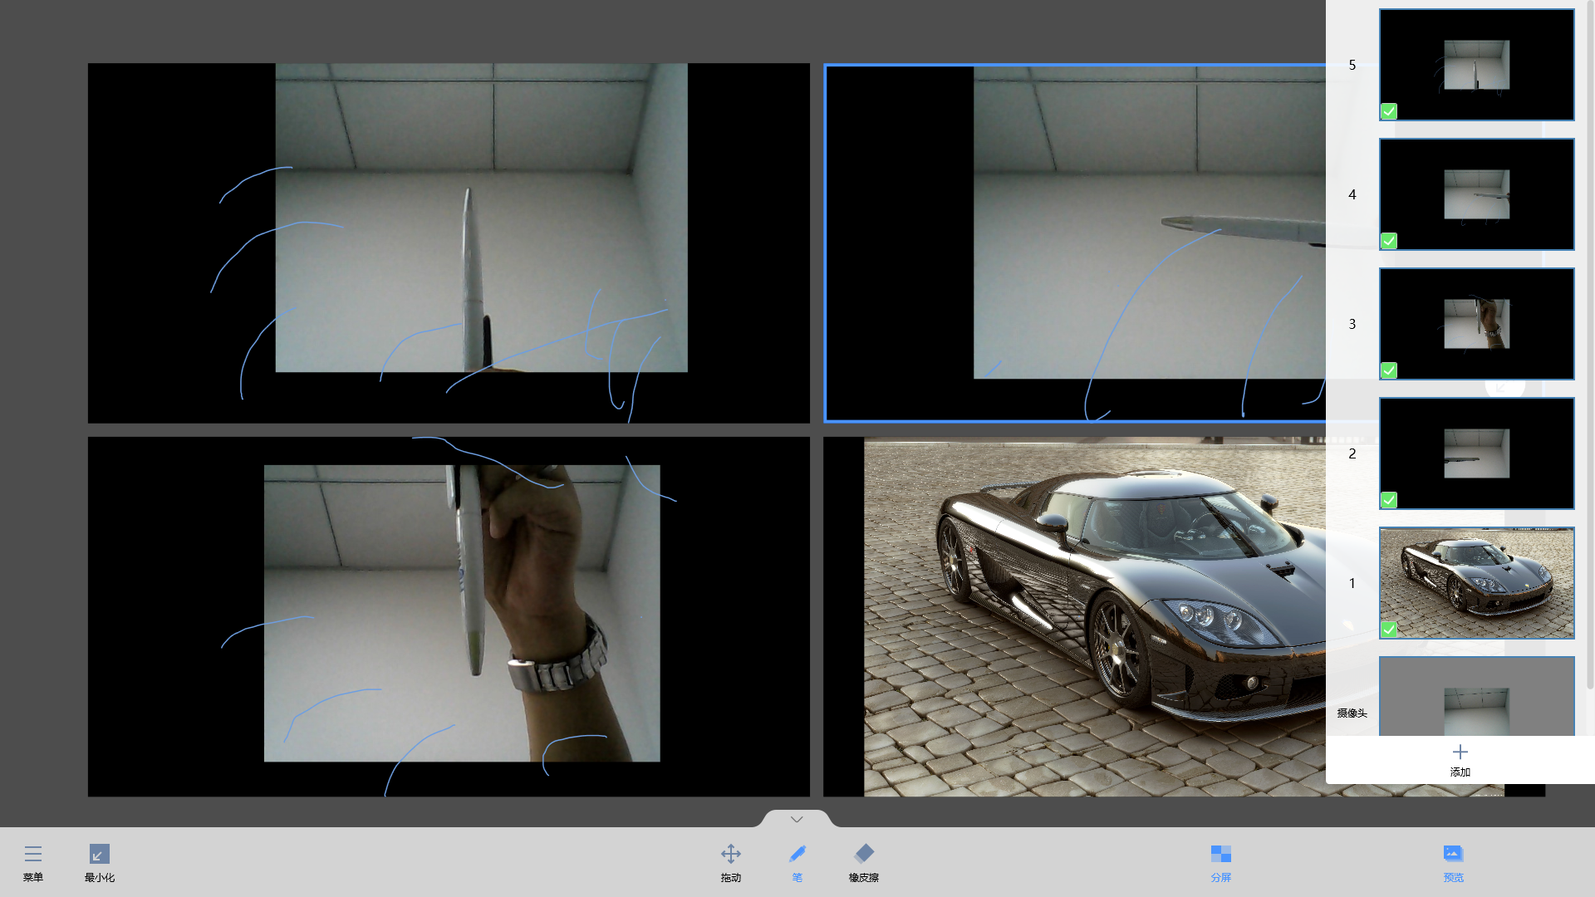

1. 默认笔迹为蓝色，但色块没有默认选中状态，色块应有默认选中状态

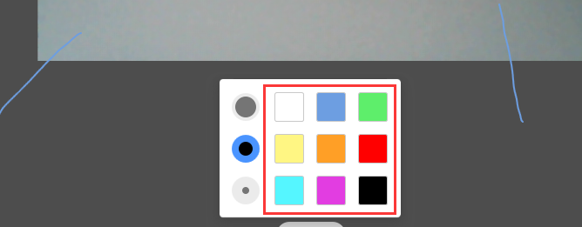

1. 点击“拍照”，没有拍照动画，且应自动显示预览界面
2. 当前只有摄像头显示时，保存和删除按键应不显示

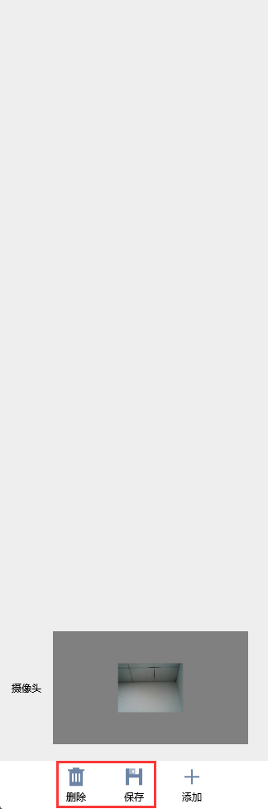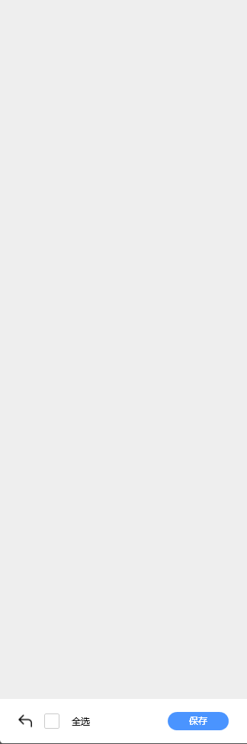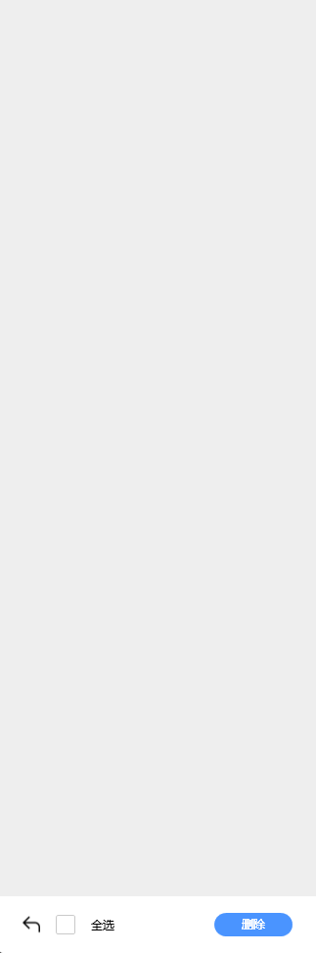

1. 当前如果只有一个画面时，点击删除和保存时，应默认勾选这一个画面；当前如果有多个画面时，点击删除和保存时，应默认勾选第一个画面。

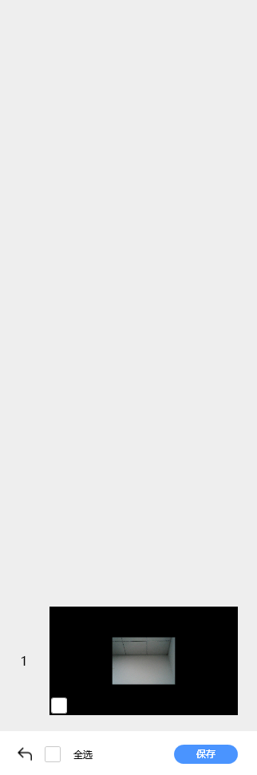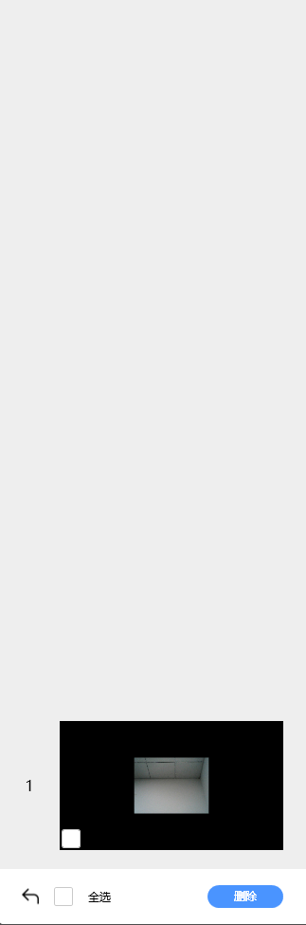

1. 因为我们工具栏可以收缩，所以分屏界面旁边留太多空余的地方。应4个分屏画面比例是16:9，且4个画面和中间两个分隔总面积也应该是16:9，占据屏的最大位置

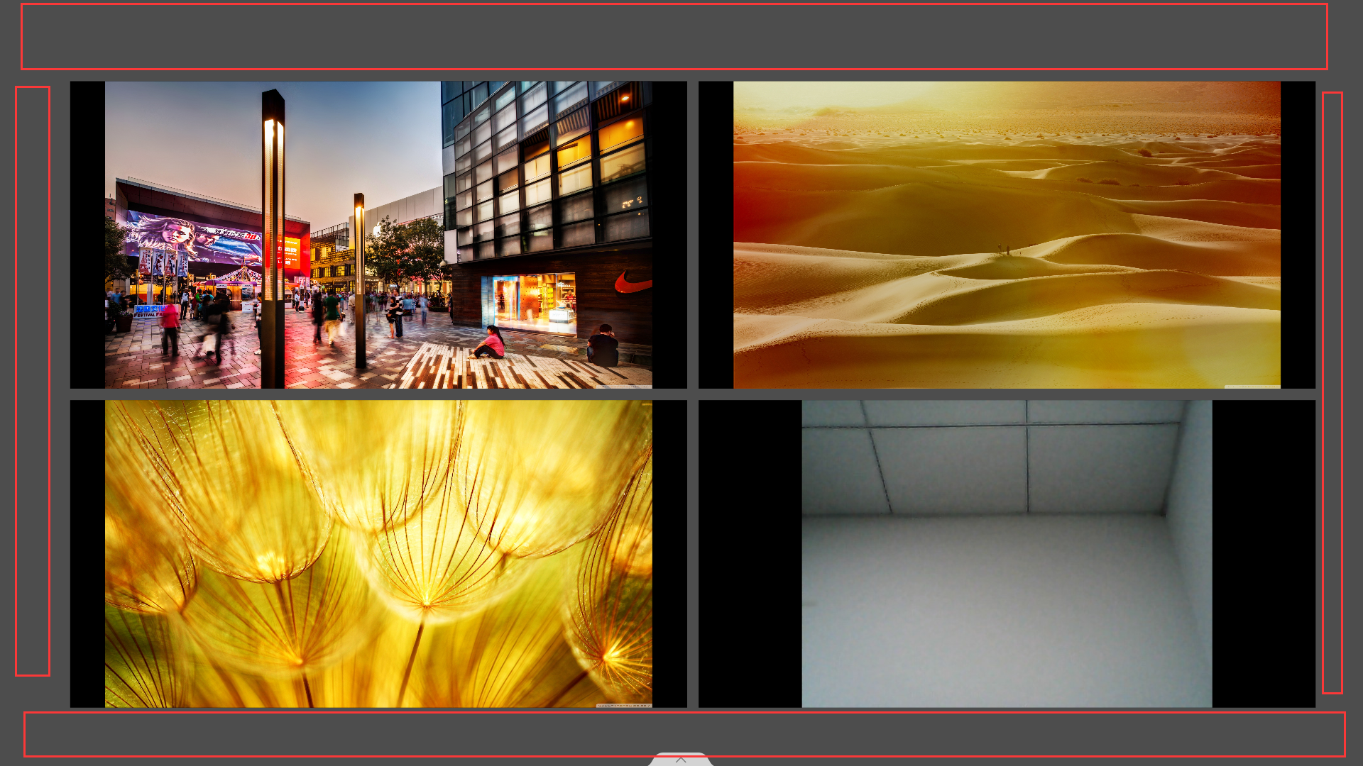

1. 添加图片时希望能支持一次性导入多张图片
2. 手势擦除未添加
3. 冻结状态的画线可以接受，有摄像头时，画线延迟严重，需要进一步优化